Colegio República Argentina
O’Carrol # 850- Fono 72- 2230332
Rancagua

GUÍA DE INGLÉS 2° BASICO SEMANA 3 DEL 30 DE MARZO AL 3 DE ABRIL
Nombre:
Curso: Fecha :
OA:
Escuchan y cantan canciones en inglés relacionadas con los saludos y despedidas de las diferentes etapas del día.
Instrucciones.
Observa y pinta los diferentes saludos en inglés.

Observa y pinta las diferentes despedidas en inglés.
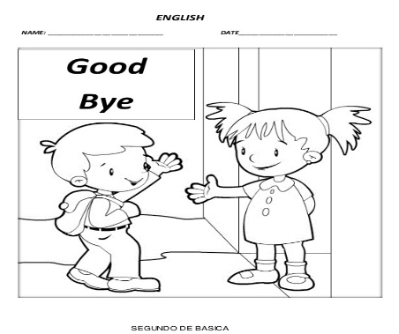 |  | 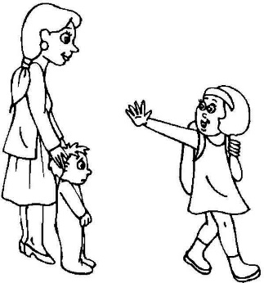  bye

